Памятка потребителю
Обязательная маркировка товаров

В Российской Федерации, в том числе, с целью противодействия обороту контрафактной продукции, продолжается поэтапное внедрение маркировки продукции средствами идентификации.
Система маркировки и прослеживаемости продукции - это единый информационный ресурс, обеспечивающий прослеживаемость продукции на всех этапах (от производителя до конечного покупателя) и ее законного оборота в целях защиты жизни и здоровья граждан Российской Федерации.
На текущий момент розничная реализация немаркированной средствами идентификации продукции запрещена в отношении табачной продукции, обуви, фототоваров (фотокамер (кроме кинокамер), фотовспышек и ламп – вспышек), шин и покрышек, отдельных видов продукции легкой промышленности (предметов одежды, включая рабочую одежду, изготовленные из натуральной или композиционной кожи; блузок, блуз и блузон трикотажных машинного или ручного вязания, женских или для девочек; пальто, полупальто, накидок, плащей, курток (включая лыжные), ветровок, штормовок и аналогичных изделий мужских или для мальчиков; пальто, полупальто, накидок, плащей, курток (включая лыжные), ветровок, штормовок и аналогичных изделий женских или для девочек; белья постельного, столового, туалетного и кухонного).
С 1 октября 2020 г. запрещена продажа немаркированных духов и туалетной воды, за исключением остатков, произведенных или ввезенных на территорию Российской Федерации до 1 октября 2020 г. (их реализация разрешена до 30 сентября 2021 г.).
Также в 2020 году введена обязательная маркировка лекарств (за соблюдением данных требований осуществляют надзор органы Росздравнадзора).
С 01 июня 2021 г. маркировка становится обязательной для мороженого и сыров, с 1 сентября 2021 года - для остальной молочной продукции сроком годности более 40 дней. С 1 декабря 2021 года - для молочной продукции сроком годности менее 40 дней.
Выглядит средство идентификации следующим образом:
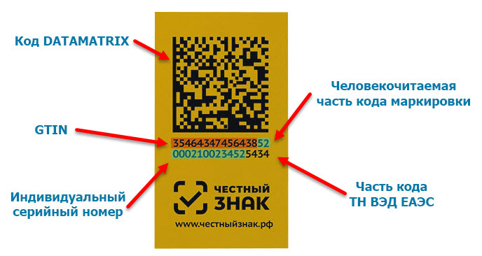

Для проверки достоверности средства идентификации можно использовать мобильное приложение «Честный знак».
Всё, что нужно покупателю - скачать приложение и отсканировать код. Приложение доступно в App Store и Google Play.
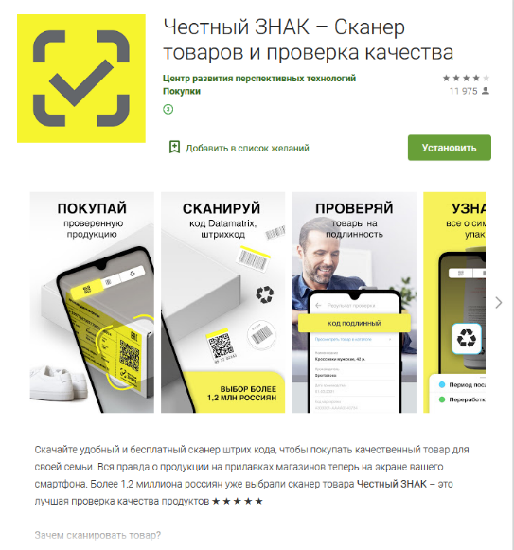
Такая проверка может защитить от покупки некачественного и контрафактного товара.
Обращаем внимание, что не только отсутствие средства идентификации является нарушением.
Покупатель может столкнуться с поддельным средством идентификации (приложение его не сможет считать, либо выдаст надпись о том, что код не найден), либо с неправильным, недостоверным внесением сведений в систему маркировки.
Если вы обнаружите в продаже вышеперечисленную продукцию без обязательной маркировки или с ее нарушением, предлагаем сообщать информацию в Управление Роспотребнадзора по Свердловской области (в отношении всех видов продукции, подлежащей обязательной маркировке, за исключением лекарственных средств) через раздел «Обращения граждан» на сайте http://www.66.rospotrebnadzor.ru/, либо направлять обращения нарочно (почтой) по адресу: г. Екатеринбург, пер. Отдельный, 3, либо по адресам Территориальных отделов Управления в Вашем городе (жалобы о нарушениях в области маркировки лекарственных средств следует адрпесовать в орагны Росздравнадзора).
Для рассмотрения вопроса о проведении надзорных мероприятий предлагаем указать в обращении информацию:
- о наименовании юридического лица или индивидуального предпринимателя, допускающего нарушения;
- о месте продажи (адресе) товара без маркировки или с недостоверной маркировкой;
- при наличии – дополнительные сведения – об ИНН, ОГРН, юридическом адресе и пр.
К обращению - приложить материалы, подтверждающие нарушение (снимки с экрана смартфона, отражающие недостоверность (неполноту) сведений в системе «Четсный знак»; фотографии маркировки (упаковки) товара, на которой отсутствует средство идентификации и пр.).
Подача жалобы возможно непосредственно через приложение «Честный знак» после сканирования продукции. Обращаем Ваше внимание на необходимость предоставления максимально полной информации о нарушителе (его наименовании, адресе) и сути нарушения.
В связи с необходимостью очистки рынка от нелегальной и небезопасной продукции органы Роспотребнадзора ждут обращения граждан, касающиеся нарушений в области макрировки товара средствами идентификации!

